ТВОРИМ, МЕЧТАЕМ, ДУМАЕМ, ПЛАНИРУЕМ, РЕШАЕМ


Печатный орган ДОО «Йолдыз» май № 13
Жила- была девочка в нашем крае. Девочка как девочка. Но отличалась от других. Она первая стала играть по –серьезному в хоккей.Отец Ринат (сам хоккеист с большим стажем) привил любовь к этому спорту свою дочь. С малых лет на коньках, а когда открыли подростковый клуб «Юность», одна из первых записалась в хоккейную секцию. Тренировки, соревнования… Так продолжалось до конца 6 класса. А потом… Ильмиру Таипову пригласилив женскую хоккейную команду «СКИФ» г. Нижний Новгород. Затем Молодежная сборная России по хоккею с шайбой .
Четырёхкратная чемпионка России среди девушек до 18 лет .
Победитель турнира «WorldSelects” Хельсинки, Финляндия 2014.
Победитель турнира «WorldSelects” Будапешт, Венгрия 2015.
Победитель турнира «WorldSelects” Прага, Чехия 2015.
Серебряный призёр турнира «Challengecup” Прага, Чехия 2015.
Победитель турнира «WorldSelects”Дрезден, Германия 2017.
Многократная победительница зимних спартакиад среди молодежи.
В рамках первенства России принимала участие на различных конференциях в образовательном центре «Сириус»(Образовательный центр «Сириус» в городе Сочи создан Образовательным Фондом «Талант и успех» на базе олимпийской инфраструктуры по инициативе Президента Российской Федерации В.В. Путина.).

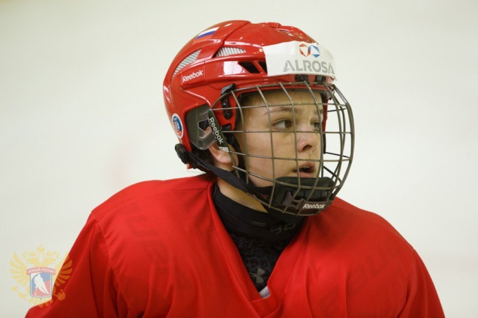

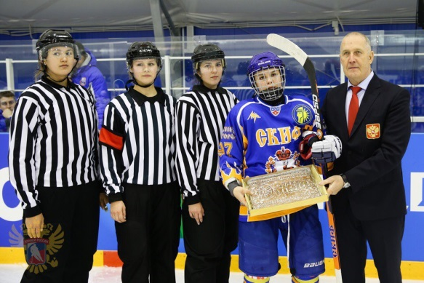

29 апреля после уроков вся школа вышла на субботникв рамках «ЭКОвесны 2018». Заранее были распределены участки. Поработали на славу. Наш путь можно было узнать по чистоте и N- ое количество мешков по обочине дорог. Казалось бы, радоваться и гордиться своим трудом должны, но … какой-то неприятный осадок на душе. Наша малая родина, а во что превращаем... И это взрослые нам пример показывают. Потому что мы, учащиеся, пакетами мусор выбрасывать не будем, так как каждый год мы убираем эту территорию. Взрослые, прежде чем выкинуть мусор, подумайте, что этот мусор будет убирать ваш ребенок или ваш родственник. Маленький принц из сказочной повести Антуана де Сент Экзюпери сказал очень важные слова: "Есть такое правило. Встал поутру, умылся, привел себя в порядок - и сразу же приведи в порядок свою планету...Это очень скучная работа, но совсем не трудная". #эковесна2018

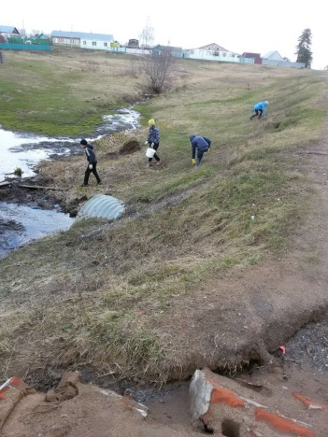

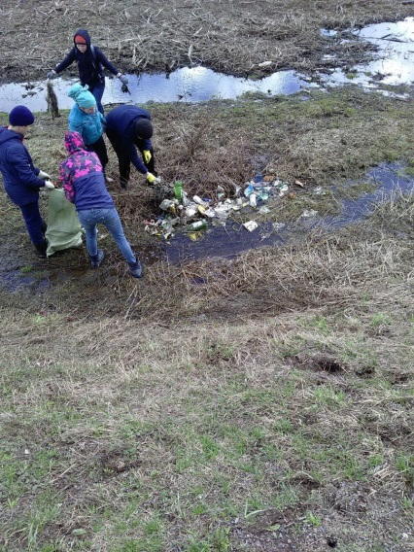

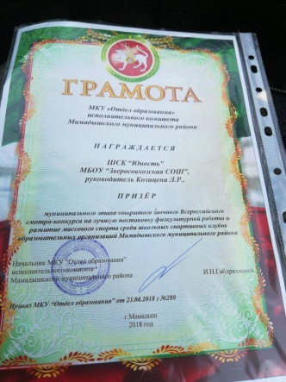
Награждается ШСК «Юность» МБОУ «ЗСОШ», руководитель Козицена Л. Р., за участие в муниципальном этапе открытого заочного Всероссийского смотра- конкурса на лучшую постановку физкультурной работы и развитие массового спорта среди школьных спортивных клубов образовательных организаций Мамадышского муниципального района.
7.05.В рамках проведения акции «Эковесна 2018» мы предложили поучаствовать в мероприятиях, таких как:
- благоустройство и санитарная очистка территорий;
- флэшмобы;
- посадка деревьев;
- изготовление скворечников;
- проведение экологических уроков;
- написание стихов и песен;
- сбор макулатуры;
- проведение экологических акций и иных мероприятий, направленных на бережное отношение к окружающей среде Республики Татарстан.
Что отрадно, многие ребята откликнулись на это. Про скворечники мы писали, макулатуру собираем, санитарную очистку произвели. Итоги подведем. Но сегодня хочется остановиться на написание стихов. Первыми начинают Алсу и Адиля. Не судите строго, это их первое стихотворение.

Чтоб природу охранять ,
Нужно правила нам знать :
Ты костёр не разводи,
Лучше дома прибери,
Грязь и мусор собери,
И пылинки все протри .

Чтоб природу нам сберечь ,
Мусор надо меньше сжечь.
Этим воздух мы очистим ,
Сохраним и сбережем!
Знайте люди с малых лет,
Что важней природы нет!
Конкурс продолжается!!!

7.05. Состоялся конкурс чтецов стихотворений «Я о войне сегодня говорю…»
В годы войны и после неё было создано много стихотворений о Родине, стихотворений-воспоминаний о родных местах, о военных буднях, блокадных днях, измученных детях, сгоревших сёлах, погибших солдатах и памяти о них. И сегодня некоторые из них мы услышали в прекрасном исполнении наших участников. Жюри, библиотекарям Валентине Григорьевне, РазинеГалимовне и Валентине Александровне, пришлось непросто. Участники читали так, что у многих зрителей на глазах выступили слезы…
Гран-при́ получила Никитина Катя( 9кл.) за балладу "Огонь на меня" МиколыУпеник.
1 место –Даша Афанасьева(5 кл.) «Зинка» Юлии Друниной,
Тимур Волков (9кл.) «Баллада о матери» Андрея Дементьева.
2 место – МиниязоваАдиля (7 кл.) «Последняя песня» Мусы Джалиля,
Гурьянова Полина ( 8 Бкл.) «Враги сожгли родную хату» Михаила Исаковского.
3 место – Баширова Наиля (8 Бкл.) «Памятник» Георгия Рублева.
Приз зрительских симпатий получил ГасимовАбдуррахман (2 кл.) «Мальчик из села Поповки» Самуила Маршака.
Ребята, огромное спасибо за доставленное наслаждение от прослушивания стихотворений в вашем исполнении.
4 мая в рамках акции «Читаем детям о войне» в гости к 4 классу пришли Валентина Григорьевна (библиотекарь Камского леспромхоза ) и Разина Галимовна (библиотекарь Зверосовхоза). Валентина Григорьевна показала презентацию, сопровождающую выступление о юных героях. Была организована выставка книг о героях- антифашистах. Много книг написано о них, погибших за счастье и свободу нашей Родины. Валентина Григорьевна познакомила с ними учеников. Ребят заинтересовало. А несколько учеников взяли почитать. Затем было совместное чтение : по очереди читали из книги « Дети –герои» рассказ про Леню Голикова. Большое спасибо нашим гостям!!!

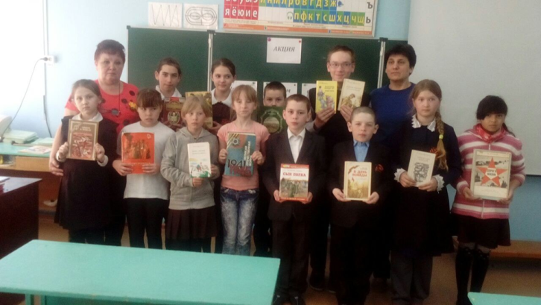
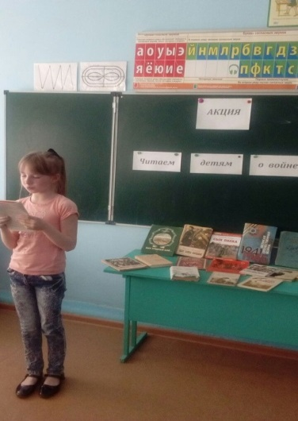

08.05 Сегодня ученица 7 класса-МиниязоваАдиля провела ЭКОурок у 3 класса.
«Мы разбирали темы ,которые связаны с охраной природы.Дети были очень активны , и на мои вопросы всегда отвечали верно !»Люди,знайте ,что важней природы ничего нет!!Берегите и охраняйте природу!

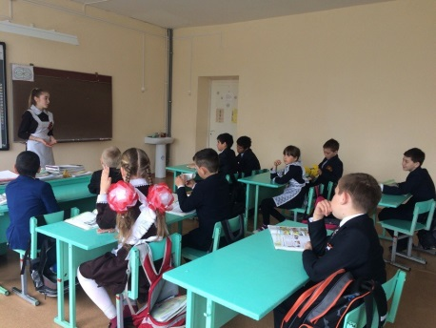

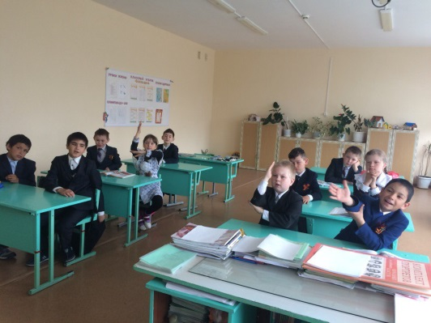

Сегодня наша страна отмечает День Победы– всенародный праздник со слезами на глазах. Это праздник, который соединил в себе радость и скорбь, гордость за нашу историю и искреннюю печаль о многочисленных жертвах войны. Сегодня мы собрались здесь у памятника погибшим односельчанам, чтобы почтить память тех, кто защищал нашу родину в тяжёлые времена. Спас мир от фашизма. Со знаменательной даты 9 мая 1945 года прошло уже много времени, но мы помним и знаем имя победителя. У времени есть своя память. Мы не имеем права забыть ужасы этой войны, чтобы она не повторялась вновь. Мы не имеем права забыть тех солдат, которые погибли ради того, чтобы мы сейчас жили. Мы обязаны все помнить!!!

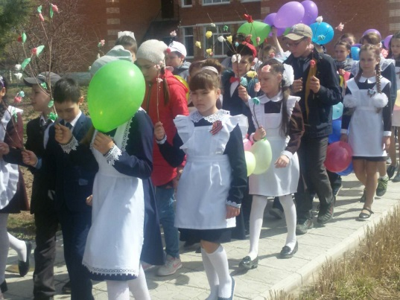

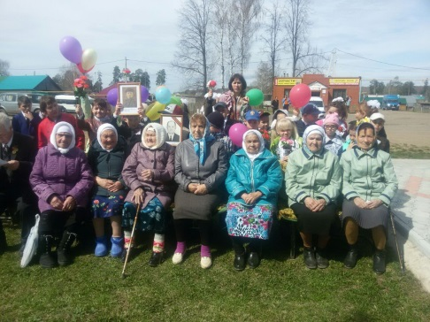

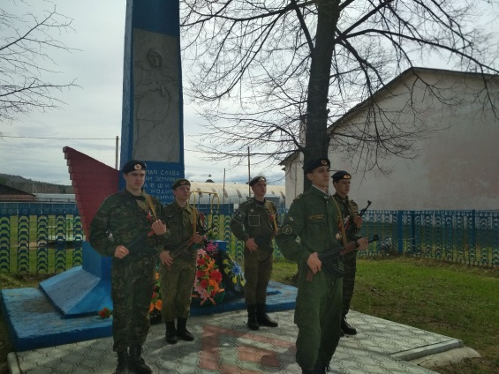

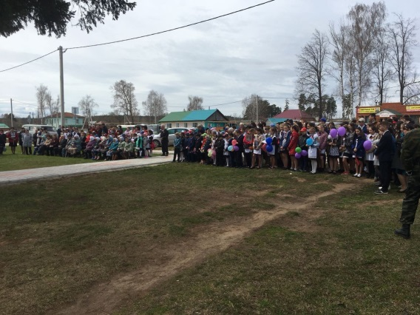

Бессмертный полк -международное общественное движение по сохранению личной памяти о поколении Великой Отечественной войны. Участники движения ежегодно в День Победы проходят колонной по улицам городов с фотографиями своих родственников - ветеранов армии и флота, партизан, подпольщиков, бойцов Сопротивления, тружеников тыла, узников концлагеря, блокадников, детей войны, - а также записывают семейные истории о них в Народную летопись на сайте движения «Бессмертный полк».
Семья Галлямовых не первый год участвует в этом шествии. Описать чувства не так уж просто. Нарядные люди, цветы, портреты героев. Люди радовались встречам, целовались, разглядывали портреты. Все вокруг какие-то… спокойные и радостно-светлые одновременно. Почти все говорили о своих героях на портретах. Мы видели абсолютно необычный праздник вокруг. Ничего подобного на массовых праздниках мы никогда не видели и не ощущали. Не рыданий, не плача, а слёз – светлых, когда просто невозможно сдерживать чувства, пусть и самые светлые.

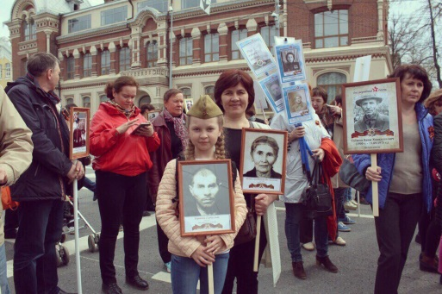

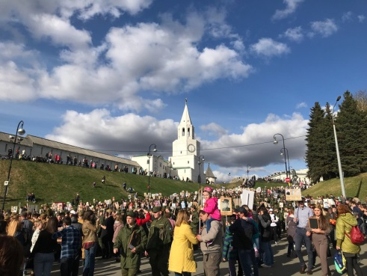


8 апреля мы, активисты ДООО «Йолдыз» и ШУС «САМИД», писали, что «решили запустить в социальных сетях флешмоб #бессмертныйполкЗСОШ . Наша цель: как можно больше жители нашего края поделились воспоминаниями и фотографиями своих родственников, принимавших участие в Великой Отечественной войне. Пусть «Бессмертный полк» шагает по социальным сетям и по улицам нашего края и за ее пределами.»
За месяц кропотливой работы мы разместили истории 58 участников войны. И мы останавливаться на достигнутом не будем. Мы будем продолжать это благородное дело , будем искать информации о наших героях. Никто не забыт, ничто не забыто!»

Поздравляем ГуслинуРианну (3 класс) –победителя международного конкурса по русскому языку «Русский медвежонок -2017», Афанасьева Романа (3 класс) - победителя международного конкурса-игры по математике «Кенгуру» и их учителя Гузель Нигматулловну.

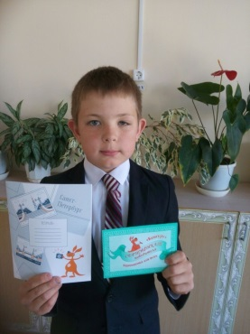

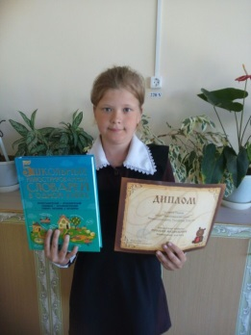

Сегодня мы поздравляем уже не детей, а взрослых молодых людей, стоящих на пороге своей новой, самостоятельной жизни. Стать взрослым - значит не только обрести свободу выбора и самостоятельность решений. Стать взрослым - большая ответственность прежде всего перед собой и перед теми, кто в вас искренне верит! Поэтому мы желаем вам, найти достойное применение своим знаниям, стать успешными людьми, добиться успеха.
А последний звонок, который прозвенел для вас, станет символом не только счастливого и незабываемого школьного времени, но и будущих побед, блестящих открытий и прекрасных свершений! Берегите себя и свои сердца, сохраните в них добрую память о том времени, когда Вы были детьми. Будьте счастливы! В добрый путь!

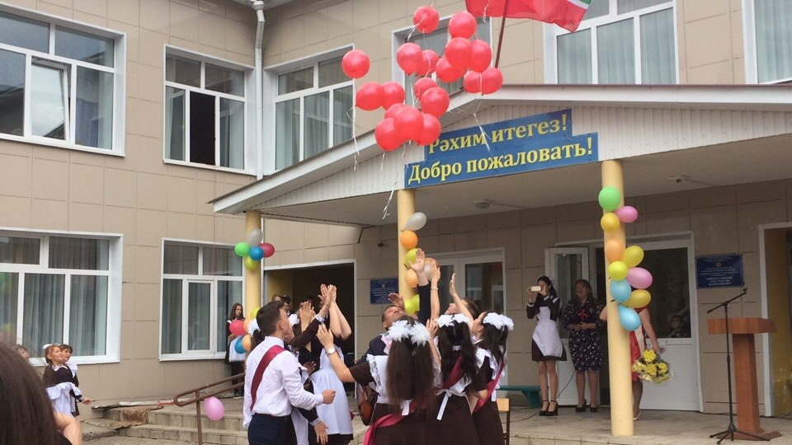

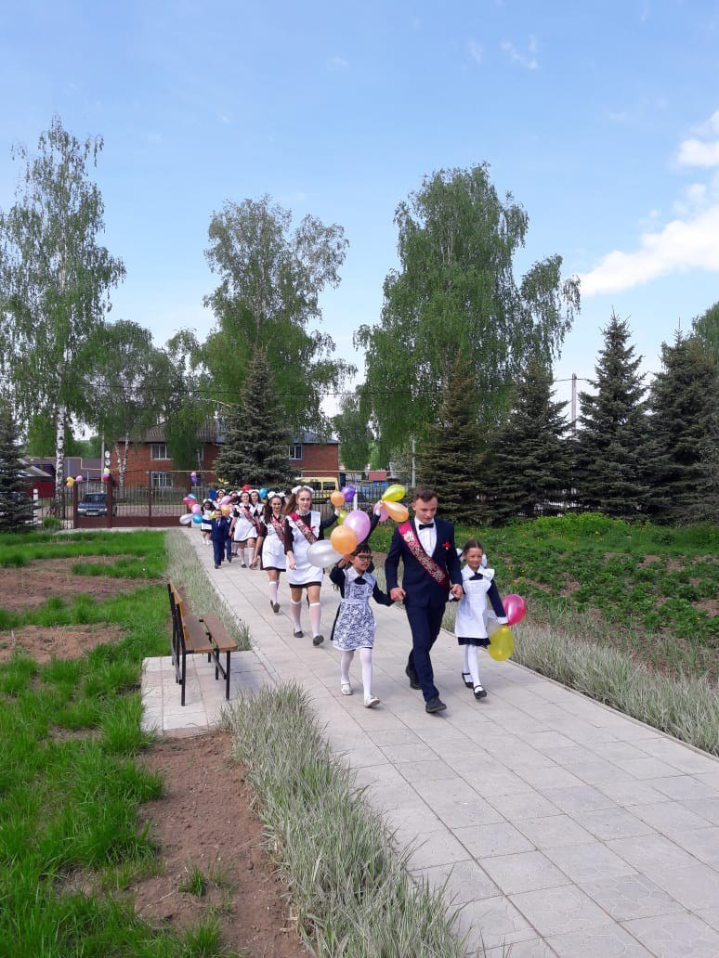

Дорогие наши выпускники! Вот и прошли 9 долгих лет, в течение которых учителя вкладывали в вас душу и знания, растили и оберегали вас, как птицы оберегают своих неокрепших птенцов. Так пусть сегодня так же, как юные пернатые учатся летать, вы совершите свои первые самостоятельные шаги и сделаете выбор: учиться в родной школе дальше или шагнуть во взрослый мир. Пусть любое ваше решение будет правильным и принесет заслуженный успех.
Пусть лучшие моменты школьных лет на всю жизнь останутся в памяти. А дальнейшие шаги во взрослую жизнь будут уверенными и верными.
Прекрасных начинаний, запоминающихся ярких событий, новых познаний и сильной воли. Пусть ничто вас не останавливает на пути к поставленным целям и не омрачает ваш настрой. Грандиозных вам успехов в самостоятельном путешествии по чарующим лабиринтам жизни. Удачи вам!

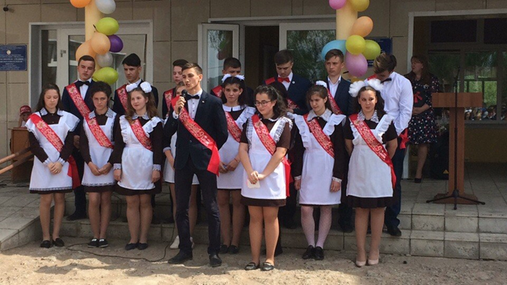

Весенний сбор макулатуры.
100 кг макулатуры – спасает 1 дерево!
1 тонна макулатуры экономит 1000 квт/час электроэнергии!
1 тонна макулатуры экономит 20 000 л воды!
Из 1 тонны макулатуры можно изготовить 25 000 тетрадей!
И у нас определились победители. Грамоты на линейке получили Афанасьева Даша (5 кл.), Кугарчиновы Миша ( 1 кл.) и Виктория (5 кл.), МавлинДанис ( 8 кл.), Латыйпов Наиль (7кл.) и Ибраев Ильнар (8 Акл.).
А самый активный класс по сбору макулатуры учащиеся 9 класса. С чем мы и поздравляем их !!!
Выражаем огромную благодарность всем ученикам, их родителям за бережное отношение к охране природных ресурсов и практические действия, направленные на сохранение лесов - сбор макулатуры. Осенью следующий этап. Начинаем собирать уже сейчас! Еще раз всем спасибо!!!



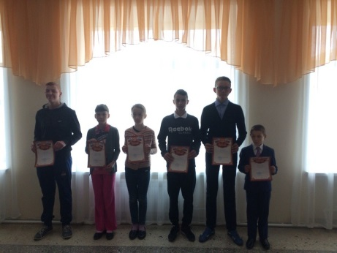

Соревнование - взаимное стимулирование активности в процессе совместной деятельности при условии: если взаимоотношения между ее участниками складываются на основе взаимопомощи и коллективизма, обмена опытом. Соревнование может выразиться в увеличении результатов индивидуальных или общих действий. Но даже простой контакт в ходе группового взаимодействия вызывает у участников некоторый прилив жизненной энергии. Соревнование способствует повышению успеваемости и формированию активности, самостоятельности, настойчивости, стремления самоутвердиться в глазах сверстников, взаимоотношению с другими людьми, затрагивает внутренний мир человека, учит чувству ответственности задругих и уверенности в своих силах. Соревнование рассматривается в качестве внешнего стимула, повышающего эффективность деятельности… Итак, вы только что прослушал и «ЛИКБЕЗ».
(Ликбе́з-ликвида́циябезгра́мотности у населения. Это массовое обучение неграмотных взрослых чтению и письму в Советской России и СССР. В переносном смысле — обучение неподготовленной аудитории базовым понятиям какой-либо науки...)
Мы осенью разработали положение о конкурсе «Самый лучший класс года». Ход соревнований отражался на стенде «Калейдоскоп школьных дел», который разбит на 3 ступени: младшую (1-4 классы), среднюю (5 –7 классы) и старшую (8–11 классы). Прикреплялись геометрические фигуры, заработанные по одному из направлений. Класс - победитель определяется по наибольшему количеству набранных баллов в течение учебного года.
И.. короче говоря ….23 мая подвели итоги.
Класс-победитель определился по наибольшему количеству набранных баллов. Итак, «Самый лучший класс 2018 года» несравненный 9 класс!
Призеры 1 класс и 7 класс!
Кто скажет, что победа не важна,
Тот, просто, никогда не побеждал!
Ведь за нее огромный труд – цена
И апогей – заход на пьедестал!
Так радуйтесь от сердца и души,
Ведь вы сегодня на вершине нашей школы!
Поздравить вас с победой мы спешим
И да пребудет с вами ум, терпенье, сила!
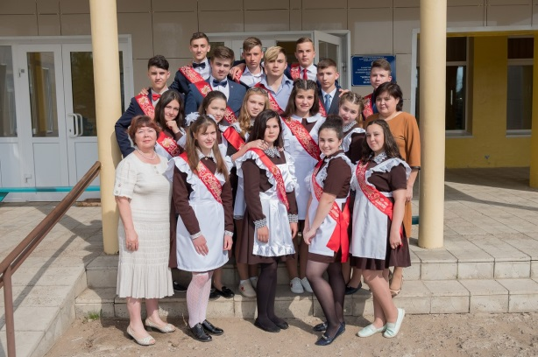

24 мая десант в количестве 5 учеников 10 класса во главе с командармом ЛенуройРинатовной по просьбе главы сельского поселения Анатолия Яковлевича высадился на детской площадке Камского леспромхоза. Им была поставлена цель: как можно ярче, качественно и быстро покрасить все, что находится на площадке. И они с задачей справились досрочно! Будут детки- наши цветы жизни играть, радоваться и говорить: «Спасибо», а кто совсем маленький : часто кивать головой, что означает на их языке «спасибо». Настя, Диляра, Азат, Володя, Алмаз- молодцы!!!

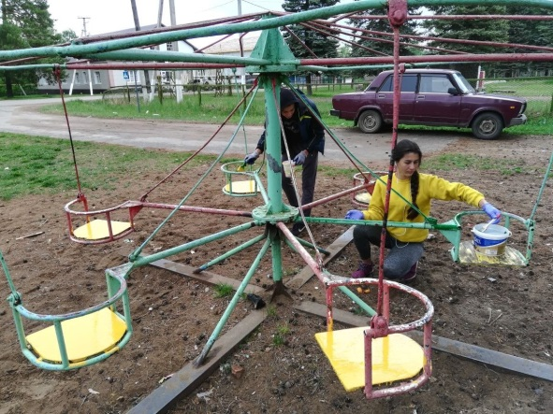
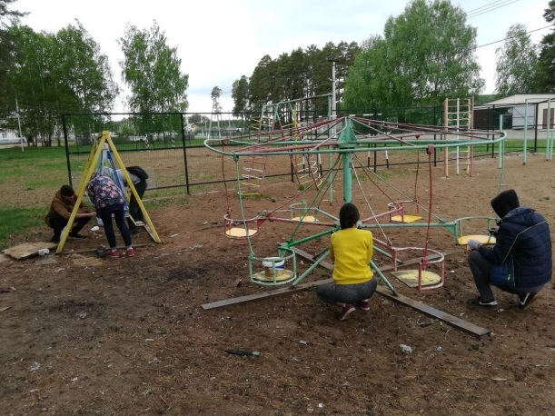

Давайте перелистаем наш дневник чуточку назад. Вспомним заметку МБОУ "Зверосовхозская СОШ" ДОО"Йолдыз" от 13 марта этого года, 18:14
ПОДАРОК САМОМУ АКТИВНОМУ УЧАСТНИКУ ГРУППЫ!
Всем! Всем! Всем! Торопимся сообщить, что мы объявляем конкурс. Очень интересный, а главное, в духе соревнования!!! До конца учебного года вам нужно делать то, что вы обычно делаете: ставить лайки, комментировать записи, делать репосты. Только намного активнее, так как самый активный участник получит приз - замечательную книгу Чарльза Мартина «Когда поют сверчки».
ТАК вот пришло время определить самого активного и наградить книгой «Когда поют сверчки». Книга отправляется в г. МамадышНиколаевой Эльмире Раисовне, методисту по детскому движению. А чтобы никто не сомневался, предоставляем доказательство.
Эльмира Раисовна сейчас находится в больнице. Давайте все вместе пожелаем скорейшего выздоровления! Эльмира Раисовна,очень хочется побыстрее увидеть Вас в полном здравии. Пусть этот недуг, который Вы, несомненно, победите, будет последним. Пусть череда счастливых лет сменит нынешнее нездоровье!
Скорей на ноги крепко встать.
Желаем чаще улыбаться,
Болезнь улыбкой испугать.
Почаще думайте о хорошем,
Болезнь — она не навсегда.
Мы Вас поддержим и поможем.



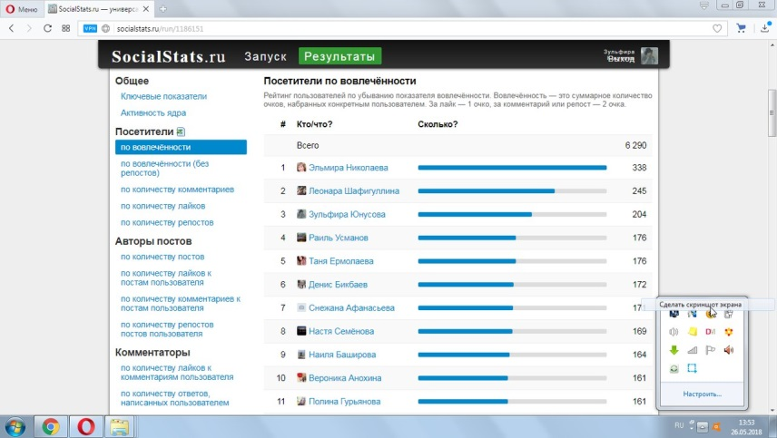

27 мая -Всероссийский день библиотек!
Валентина Александровна, Валентина Григорьевна,Разина Галимовна!!!
Поздравляем Вас с Днем библиотекаря – профессиональным праздником истинных книголюбов и всех, кто неравнодушен к чтению. В этот праздник, ценность которого многим, к сожалению, в наши дни не всегда понятна, мы хотим от души поблагодарить Вас за верность делу, преданность профессии и постоянную готовность сопроводить желающих в чудесный мир книг. Пусть в вашей библиотеке всегда будет множество посетителей, пусть ваши близкие люди ценят и любят вас просто за то, что вы есть, пусть крепкое здоровье и вдохновение идут с вами по жизни! Интересных книг и воспитанных читателей! С праздником Вас!

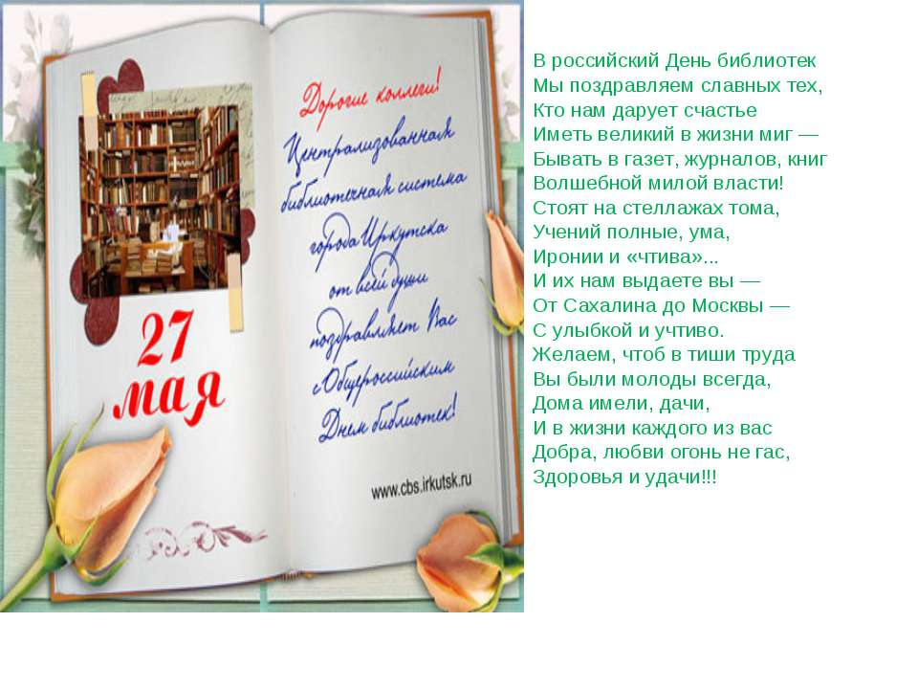

1 июня отмечают замечательный праздник — Международный день защиты детей.
Это праздник наш, маленьких человечков, чей жизненный путь только начинается. Нас лелеют, растят, оберегают, учатхорошему и направляют по дороге жизни наши родители, учителя, взрослые. Вот и сегодня, несмотря на холодную погоду, для нас организовали детский Сабантуй. Были такие конкурсы, как бег в мешках, разбивание горшка, бой мешками, парные забеги, лыжи на 4 человека, «русская баня»,подтягивание, армрестлинг ,перетягивание каната… Все 100% приняли участия. Выигравшему давали сладкий приз : конфету. В конце вручили памятный приз участникам, набравшим больше всех фантиков. И….благодаря спонсорской помощи семьи Галлямовых, Бориса и Райли, с призами ушли домой почти все. Спасибо всем, кто организовал нам праздник!!! (Наш праздник не смог омрачить дождь, мы быстренько перебрались в наш любимый спортзал).

